Работа над образной сферой и архитектоническим слухом в «Сонате для гобоя и фортепиано» 1 часть Ж. Видеркера ДМШ и ДШИ

Жан Виндеркер - французский композитор, его стиль блестящий, насыщенный красками, тембрами, виртуозностью, мелодическим стилем. Соната для гобоя и фортепиано» написана в классический период, классифицируются как «сольная соната». Возникли эти сонаты в эпоху барокко, продолжили свое развитие в эпоху классицизма, но в стиле барокко. К концу периода соната basso continuo перетрансформировалась в дуэтную сонату, где солирующий инструмент, в данном случае гобой и фортепиано имели равноправие в предоставлении тематического материала. Сонаты для гобоя и фортепиано Видеркера являются единственными настоящими «дуэтными сонатами» написанными в классическом стиле. В данной работе разберем сонату с точки зрения дуэтной постановки, ансамблевых задач и работы над архитектоническим слухом.
После освоения теста мы приступаем к работе над ансамблевыми задачами, для этого разберемся в темпе и тематическом материале двух инструментов.
Темп обозначен как перечеркнутая буква С, или резаный ключ – Alla breve. Данный ключ ставился в быстрых частях сонат, так как обозначал половину такта как единицу движения.
В первых 16 тактов главной партии сонатного allegro тематический материал в партии гобоя, аккомпанирующий в партии фортепиано. Сразу же обратим внимание на тематическое развитие главной партии и образную сферу: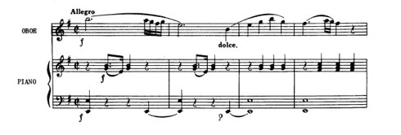

Наличие пунктирного ритма в партии фортепиано на вторую долю, тема в партии гобоя с квинты (которая является пятой ступенью (т.е. наличие доминантовой неустойчивости) и стремится к разрешению) устремляется к тонике через активность шестнадцатых на последней доле первого такта. Второй такт закрепляет образ еще раз пунктирным ритмом, далее в третьем и четвёртом тактах переходим к контрастному тематизму – мелодии четвертями. Итак: налицо квадратность в сопоставлении контрастных образов– 2+2.
Следующие 4 такта повторяют чередование, но на другом драматическом уровне. Пятый такт - нота «до» в партии гобоя и уменьшенный вводный в партии фортепиано составляют особенно напряженно настроение, которое разрешается через Д65 в 7 такте в тонику в 8 такте. Заметим, что первые 8 тактов являются предложением, и при построении формы и развитию архитектонического слуха эти детали являются формообразующими:
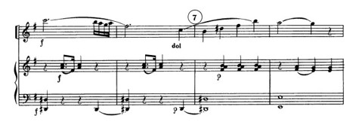
Итак: Т- II7 – УМ77- 65 –Т - первые 4 такта более спокойные - вторые 4 такта напряжённые. Кульминационной точкой является 5-6 такты. Для расчёта динамики сравниваем начало первого такта и начало 5 такта. Пятый такт должен быть динамически выше.
Следящие 8 тактов – происходит развитие в увеличении каждого образа. Четыре такта с 9 -12 секвенционно наращивают динамику:
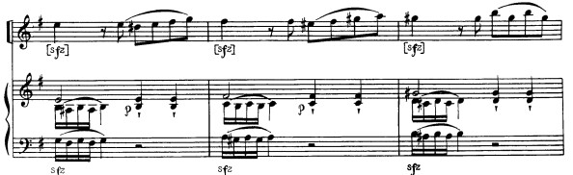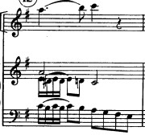

Сфорцандо на каждую сильную долю подчеркивают активность, энергичность образа.
Последующие 3 такта контрастны - показывают мелодическую ниспадающую структуру.
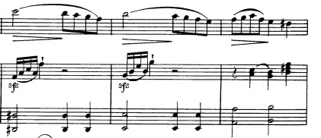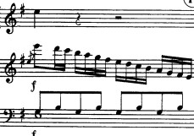
Обратим внимание, что в партии фортепиано на сильную долю идет сфорцандо на начало мелодического рисунка, который взлетает вверх, подчёркивая проникновение во вторую образную сферу активного начала.
В целом, за первый период (16тактов) продемонстрированы наличие двух контрастных образных линий, а так же расширение каждой из них в одинаковом объеме.
С 17 - по 24 такты (переходным являлся 16 такт) фактура меняется: первые 4 такта партия гобоя демонстрирует в мелодии лирический образ, а партия рояля рисует активный драматический образ через устремляющиеся вниз гаммообразные пассажи, напоминающие стрелы, и восходящую синкопированную мелодию. Гармонии – УМ 77 – Т.
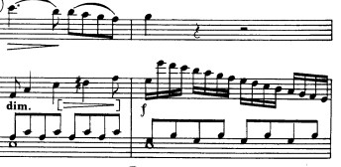
Вторая половина с 21-24 такты – драматургический накал спадает, но остается организованно напряженным и энергичным.
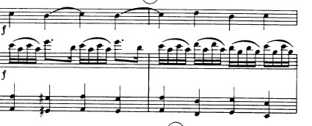
Последующая часть состоит из 6 тактов и демонстрирует переходный период к побочной партии, так как налицо дуэтность, т.е. равноправие тематизма в партиях, вопросо-ответная схема, где более мягкая интонация в партии гобоя и активнее (за счет акцентов и переноса сильной доли на слабую) в партии фортепиано. Итак, общая линия образа активности уходит от гаммообразных стрел до скерцозных элементов.
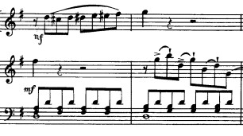
В целом первый период – 16 тактов, второй – 14 тактов. Второй период в 17 и 19 тактах имеет самую яркую кульминацию за первые 30 тактов.
Побочная пария демонстрирует мягкий образ – от ноты «ре» - обилие секунд мягких подъёмов с спусков мелодической линии. Партия фортепиано солидарна, аккомпанирующее спокойное стабильное движение в светлой тональности –соль мажор (параллельная тональность основной тональности сонаты – ми минора)
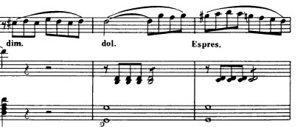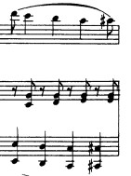
Синкопы в обоих партиях также мягко спускающиеся, полная идиллия сохраняется 8 тактов. Затем некоторые изменение через парные вопросо-ответные реплики вносят некоторую активность, но без драматизма. Обращает на себя снимание, что реплики занимают всего 4 такта и 5 такт является переходным. Таким образом не первый раз нет квадратности классической сонатной формы.
С 44 такта побочная партия проходит только в партии фортепиано и начинается новая линия развития.
Долее с 51 такта в партии фортепиано прослеживаем элементы тематизма партии гобоя из 20-21 тактов:
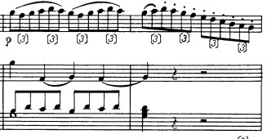 - 51 такт
20-21 такты

В 50 такте появляется новый тематизм и ритм. Мелодия состоит из секундовых опеваний вокруг основной тональности побочной партии - соль мажора. По характеру оживленная, но в пределах элегантности. Штрих стаккато добавляет легкости и скерцозности. Ответ в партии фортепиано и переход в еще одной паре тем, уже более активной за счет больших интервалов и шестнадцатых.
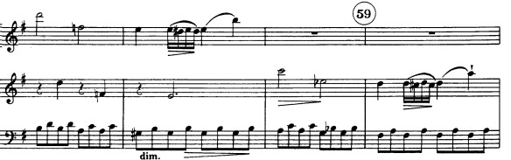

Происходит плавный переход к заключительной партии:
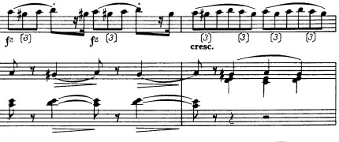
Основной характер темы – это перетрансформировавшийся элемент тактов тем 20 - 21 и 51 . Характер из элегантного перешел в скерцозно- устойчивый и активный.
Таим образом, экспозиция сонаты состоит из нескольких типов характеров и образных сфер. Претерпевается развития от наиболее энергичного и драматичного, через лирический и мягкий и приходит в скерцо. Тональный план – тоника ми минор к побочной партии а соль мажоре и заканчивается в соль мажоре экспозиция.

Разработка
Главной образной сферой является ритм первых тактов сонаты - драматично эмоциональный. Усложнение ансамблевый задач в одновременном проведение схожих тем. При этом строение остается экспозиции – первые два такта несут напряжение, вторые два такта драматизм несколько падает. Отличие в том, что накал напряжения значительно ярче. Можно сказать, что разработка развивает эту сферу.
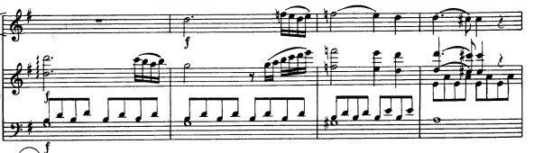
Следующие четыре такта – развитие усиливается
Затем происходит дробление, где остается только активный элемент темы шестнадцатыми. В перекличке партий фортепиано и гобоя нетерпение выражается тем, что реплика каждого инструмента начинается на последнюю ноту предыдущего мелодического отрывка.
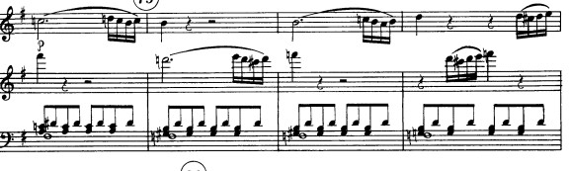
Таким образом, пульс еще активный, но фразы уже нет. Затем в развитии данной части используются уже знакомые темы экспозиции- триоли, синкопы. Однако, можно усмотреть изменения в сторону большей активности. Например, в партии фортепиано секундовые интонации при разрешении имеют активное острое стаккато. Интонации делятся на более короткие – по две ноты, которые несут в себе взволнованостью.
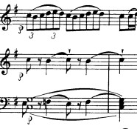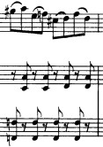
Максимально видоизменяется партия фортепиано в контрасте с спокойной темой гобоя. Партия фортепиано наполонена активностью ритмической – восьмая и две шестнадцатых в сочетании с устремленностью вверх и вниз триольный ритм выражают спор и способствует нагнетанию драматизма.
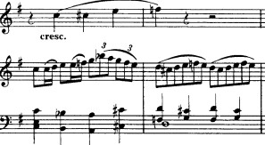
До начала репризы в 104 такте партии занимают разные образные сферы - гобой – мелодия лирическая. Партия фортепиано – более активная и драматичная.
В разработке обилие тембральных задач у пианиста, и необходимость правильно распределить динамику и баланса для получения нужного результата. Разработка полна быстро меняющихся событий в фактурах и требует оперативности и «скорослышания» у участников ансамбля.
Изменяется облик партий через усиление параллельных ансамблевых тем одного образа:
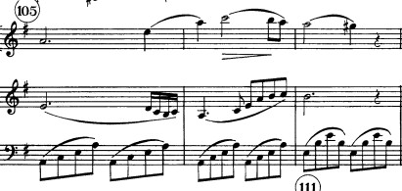
А так же виртуозности в партии фортепиано:
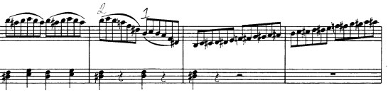
Привнесение жанра концерта ощущается в изменении основной темы лирического склада на контрастно виртуозную в партии гобоя:
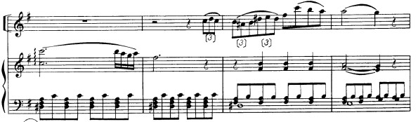
Это изменение усиливает речитативность, эмоциональное напряжение.
Внезапно в тактах 123-126 появляется устойчивость характерная для начала экспозиции – четыре такта подряд и затем спад тоже 4 такта:
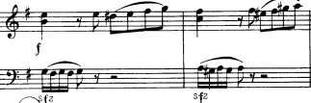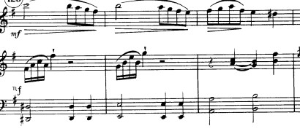
Далее соната развивается аналогично экспозиции с устремляющимися гаммообразными пассажами, затем побочная партия и заключительная с триольным ритмом и ощущением устойчивости.
Соната яркая. Необычайно интересное развитие, эмоциональная насыщенность привлекают учеников старших классов ДМШ и ДШИ.
Удивительно красивый тембр гобоя требует трудолюбия и мастерства от учеников, однако именно тембр привлекал композиторов для написания сочинений, и одним из таких композиторов был французский композитор Жак Виндеркер.

